МИНИСТЕРСТВО ЦИФРОВОГО РАЗВИТИЯ, СВЯЗИ И МАССОВЫХ КОММУНИКАЦИЙ РОССИЙСКОЙ ФЕДЕРАЦИИ

Ордена Трудового Красного Знамени

федеральное государственное бюджетное образовательное учреждение

высшего образования

«Московский технический университет связи и информатики»

**ОТЧЕТ ПО ЛАБОРАТОРНЫМ РАБОТАМ**

|  |
| --- |
| Выполнил:  Студент гр. № 2301: Лукинов Д.Д.  Проверил: |
| Старший преподаватель: Сергеев А.Е. |

Оценка: ____________________Дата_______

**Москва 2025 г.**

**Лабораторная работа № 1**

1. Установим последнюю версию интерпретатора Python. Ссылка: https://www.python.org/downloads/

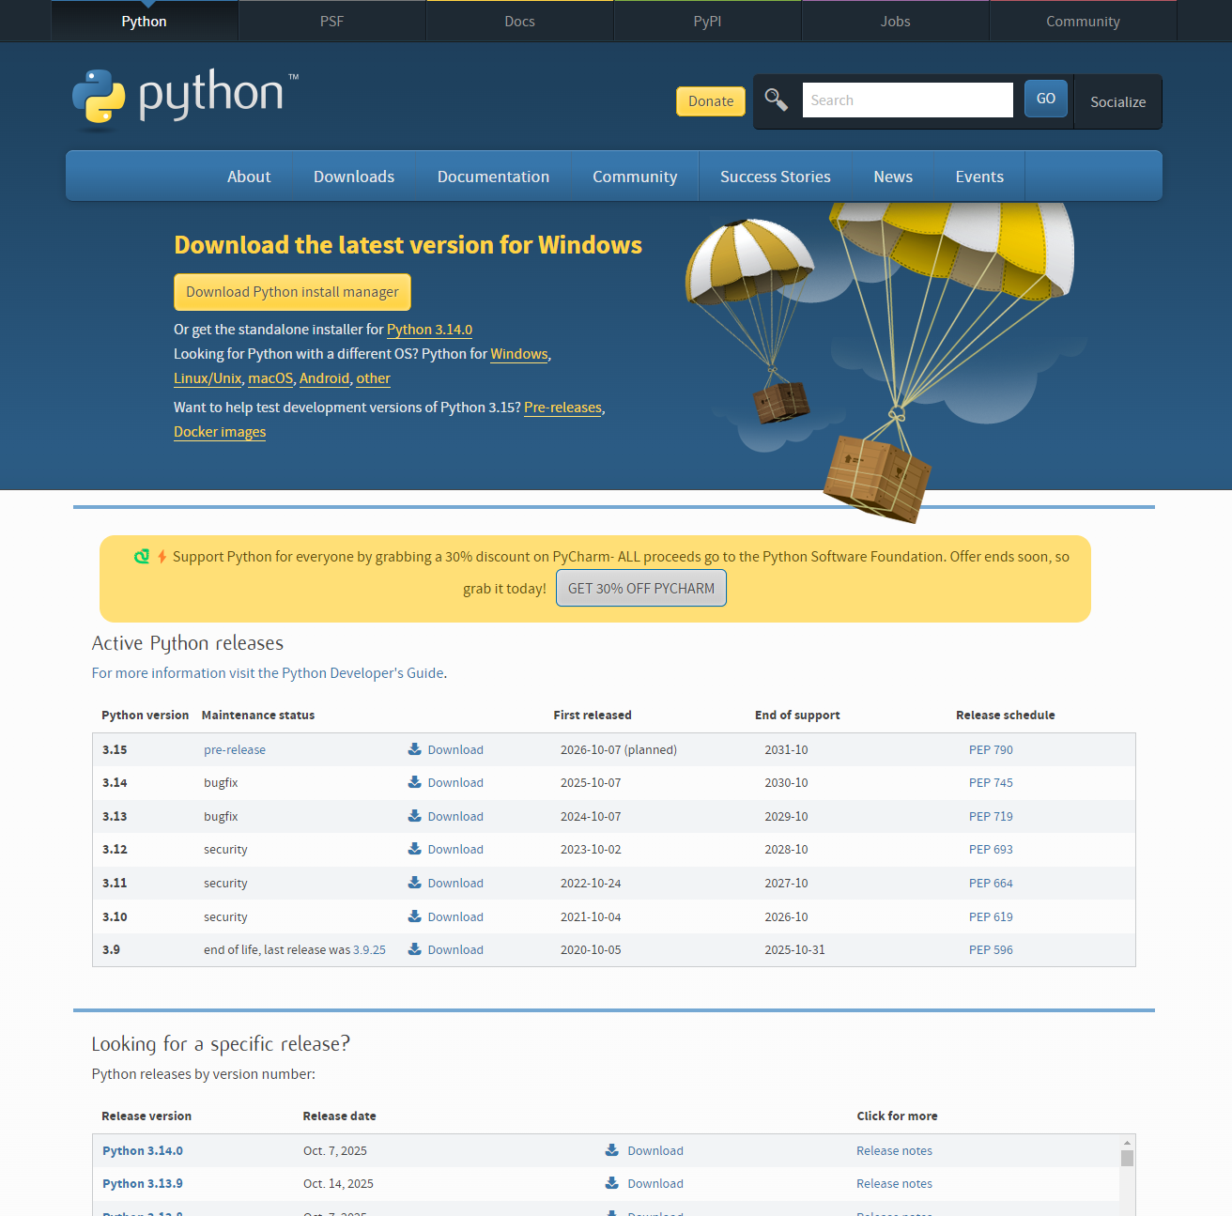

2. Создадим директорию, а также файл и назовём его helloworld.py

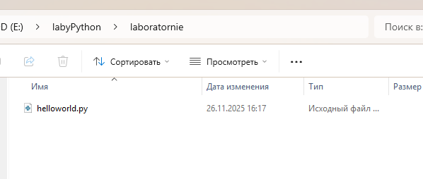

3. Вставим следующий код

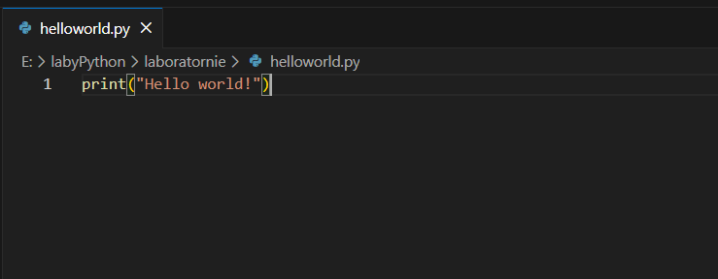

4. Запустим скрипт

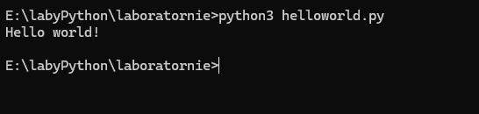

5. Добавим еще один скрипт и добавим туда данные о студентах

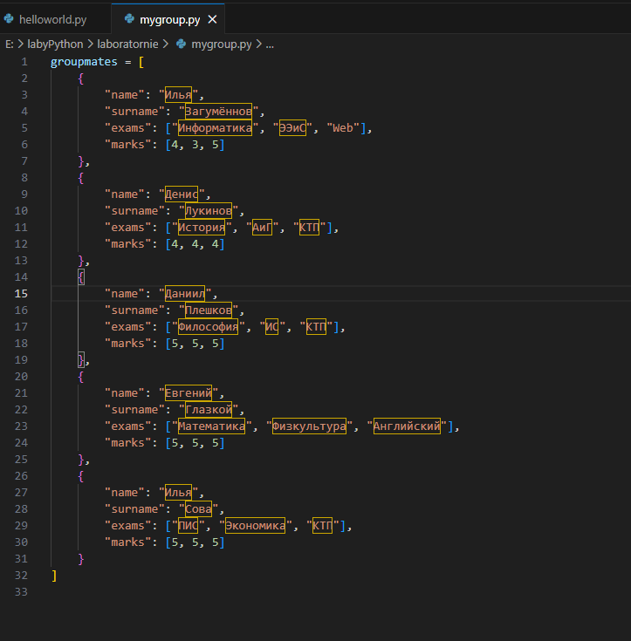

6. Реализуем функцию фильтрации студентов по средней оценке.

Для этого создадим еще один скрипт main.py.

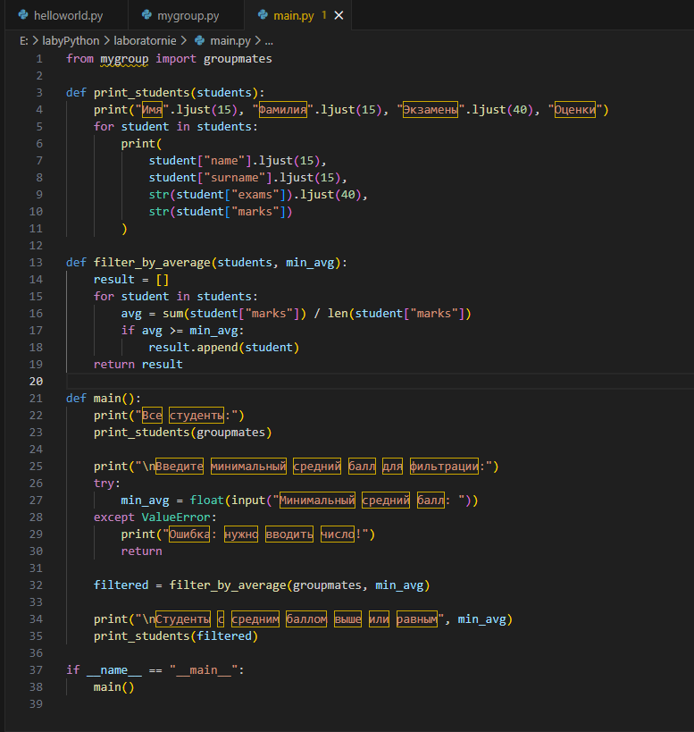

7. Запустим и посмотрим результат

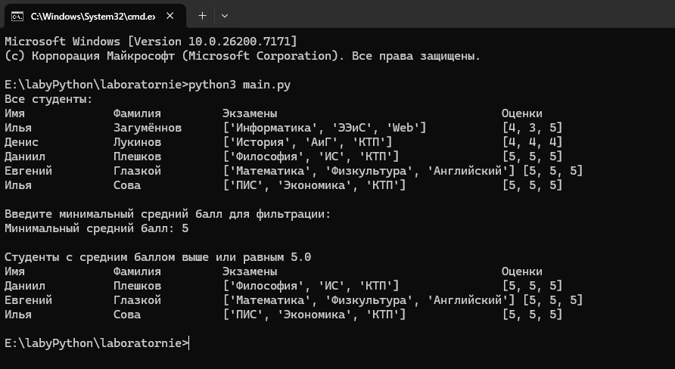

8. Установим Django. Перейдём на сайт: <https://www.djangoproject.com/download/>

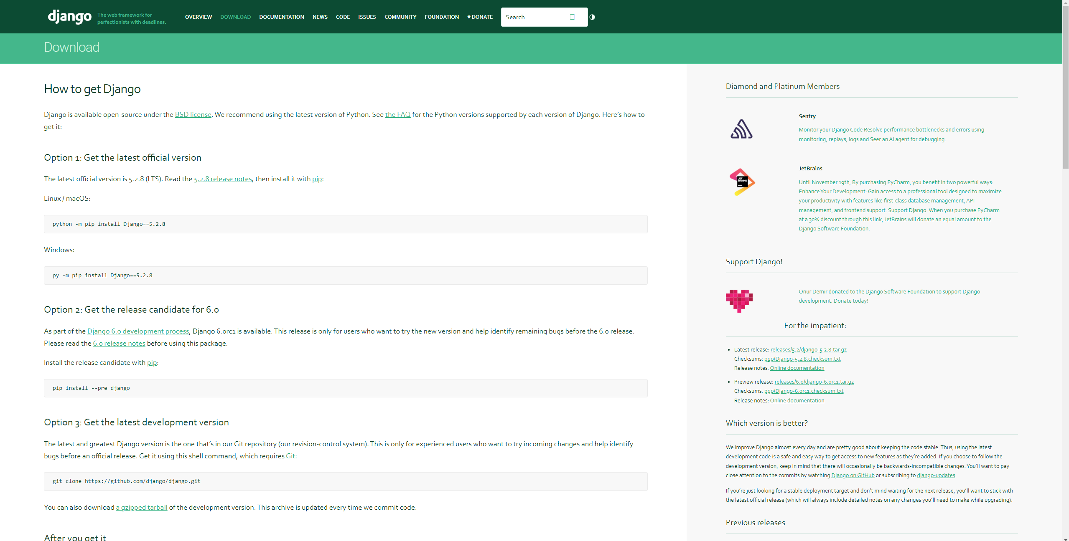

9. Установим последнюю версию

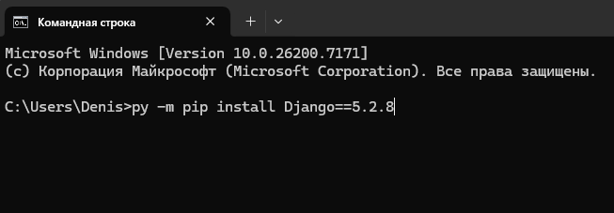

10. Создадим проект Django

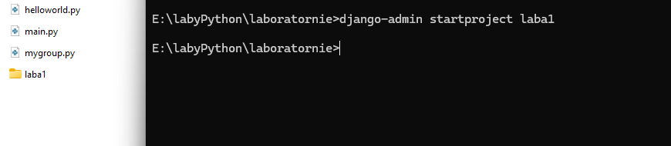

11. Запустим проект, чтобы убедиться в правильности установки

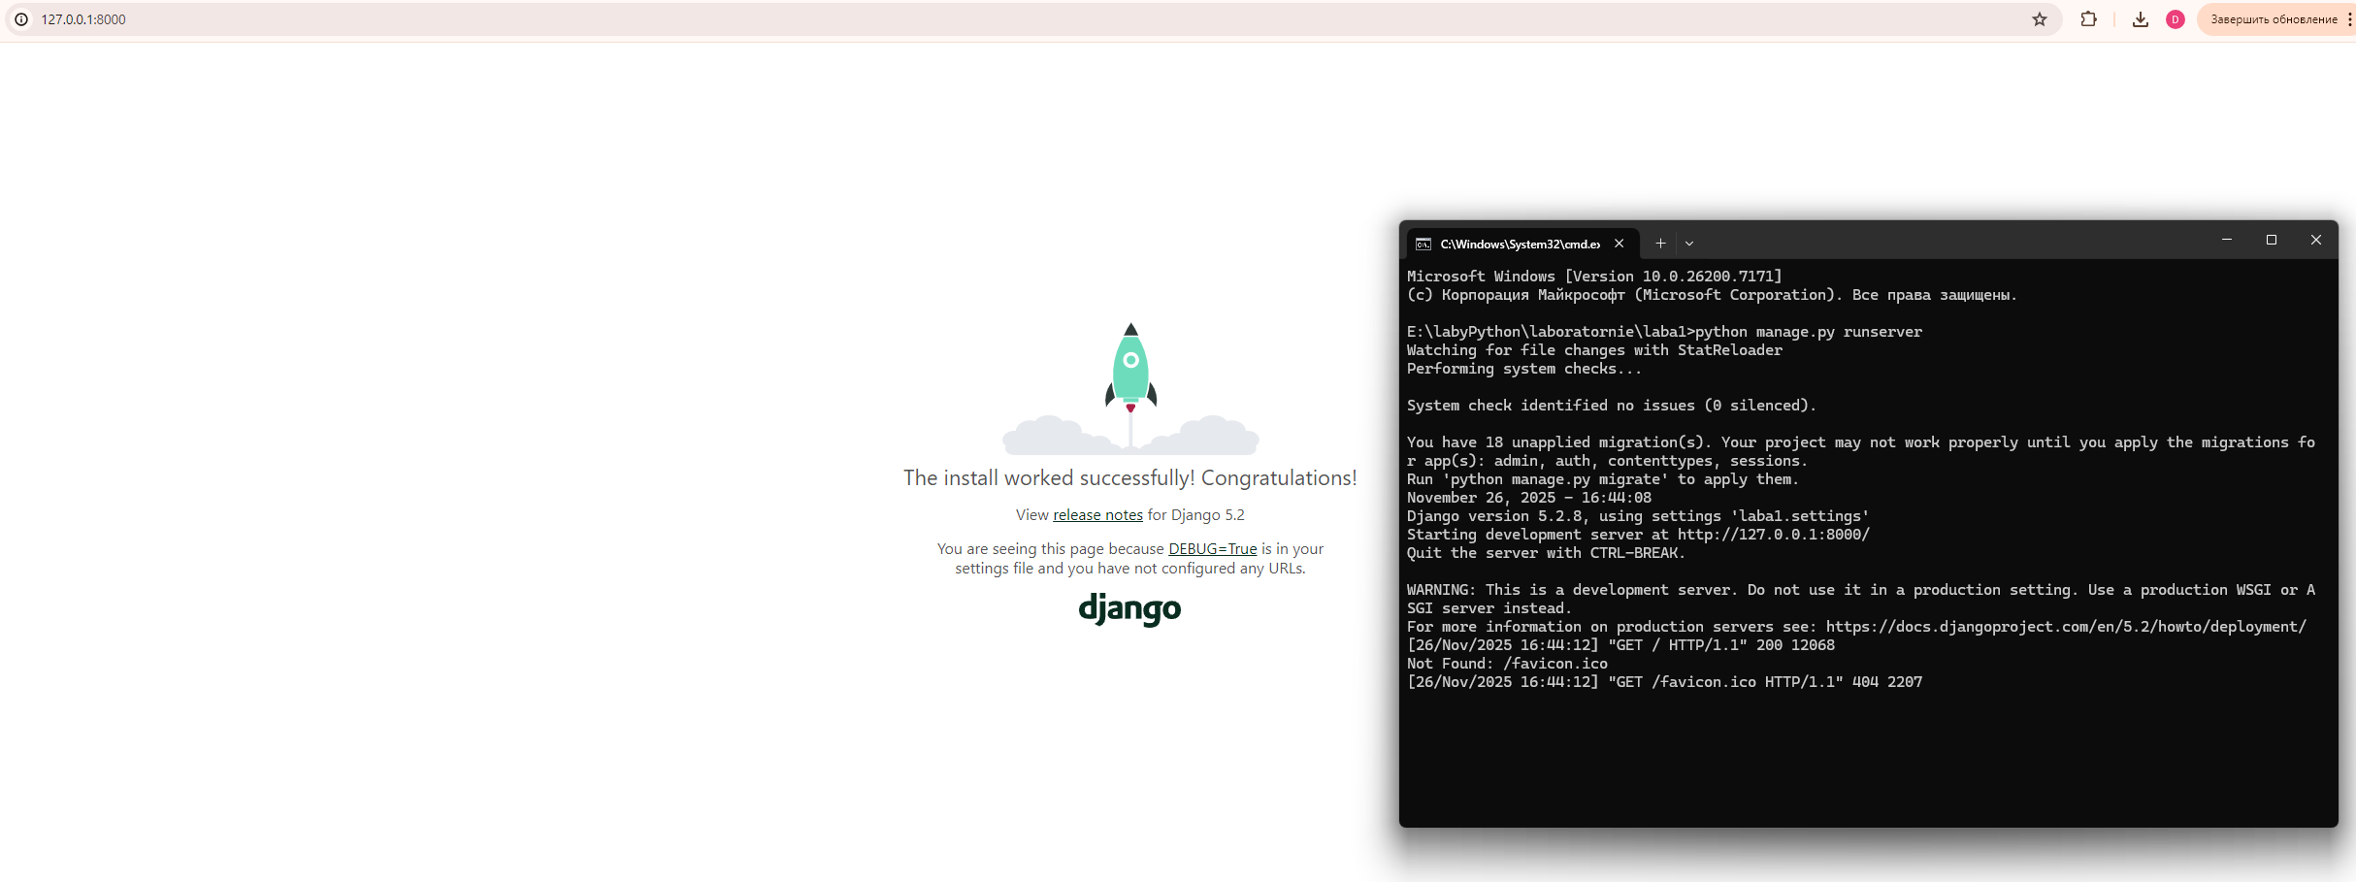

12. Изменим параметр NAME в файле settings.py

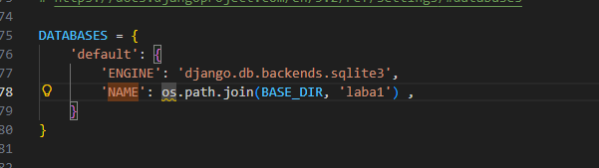

13. Создадим базу данных

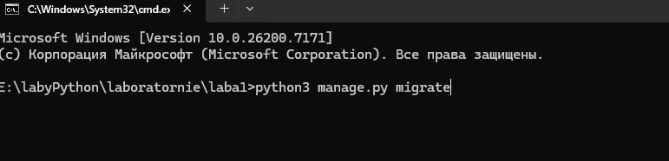

14. Создадим суперпользователя

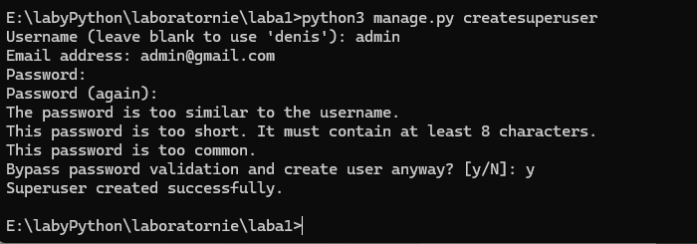

15. Запустим локальный сервер и перейдём по адресу: http://127.0.0.1:8000/admin/

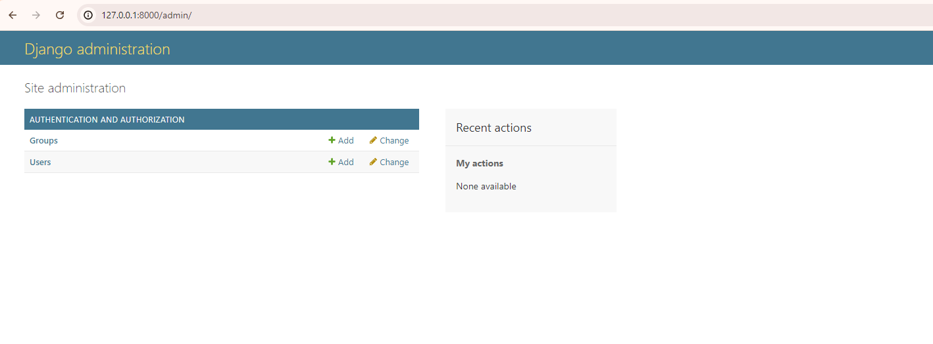

16. Создадим суперпользователя через админку

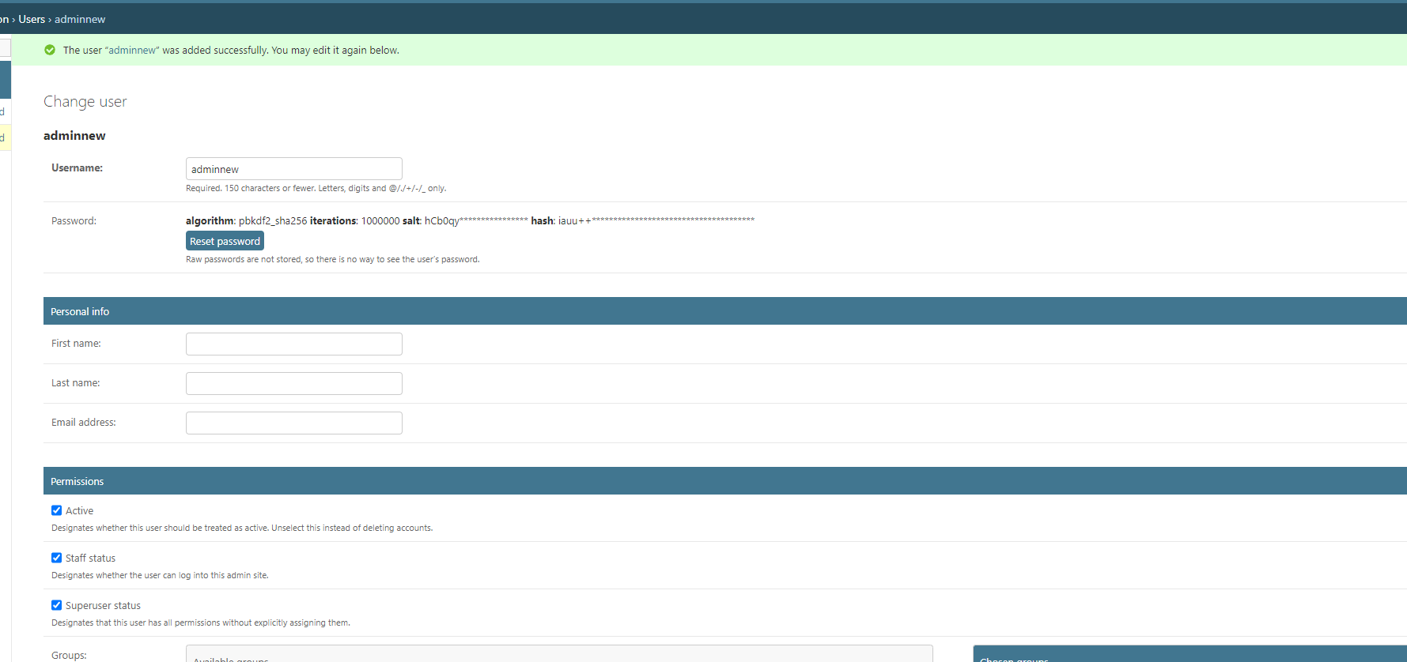

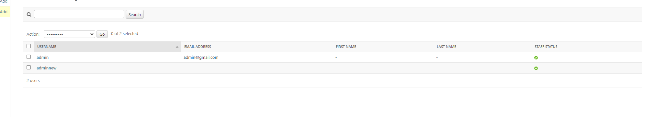

17. Создадим обычного пользователя



18. Забаним пользователя через админку

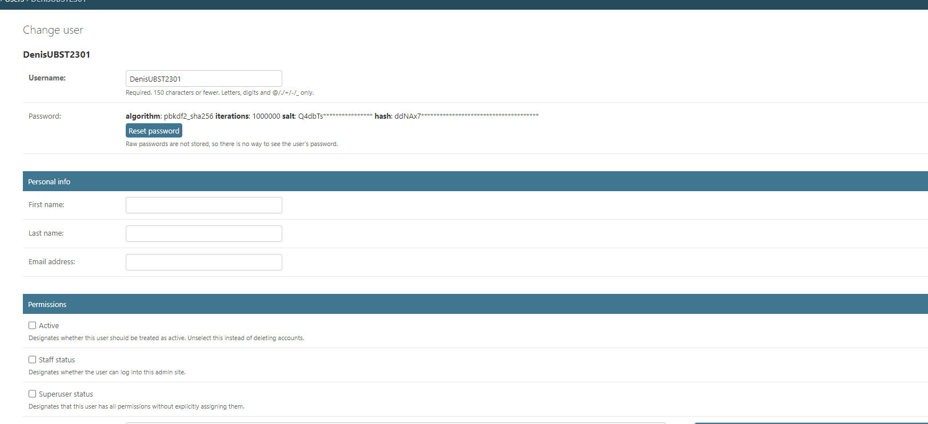

**Лабораторная работа № 2**

1. Создадим директорию laba2



2. Создадим новый проект Django



3. Создадим новое приложение



4. Изменим название БД

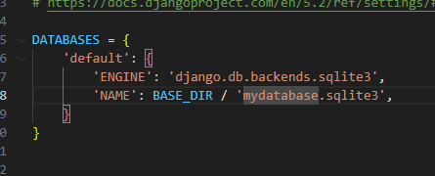

5. Создадим таблицы

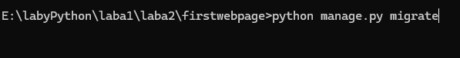

6. Создадим суперюзера

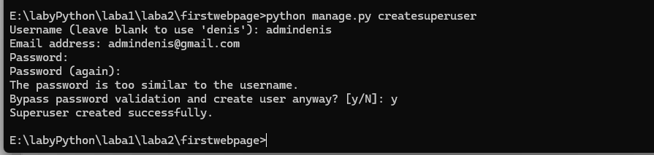

7. Запустим проект для проверки

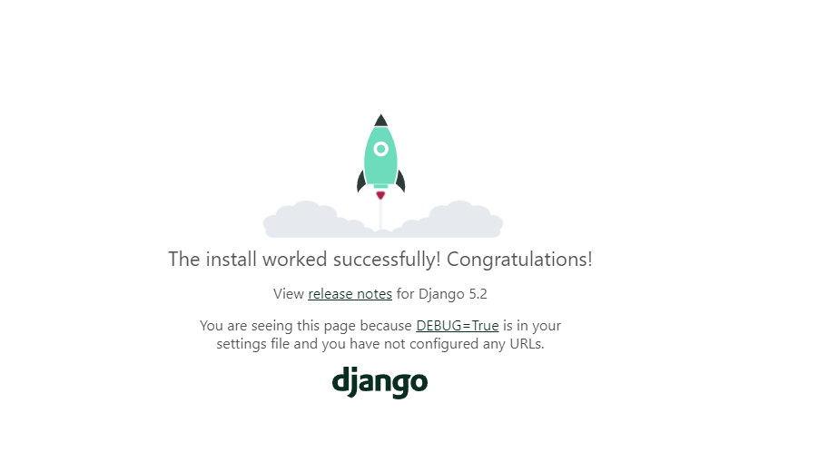

8. Добавим flatpages в installed_apps

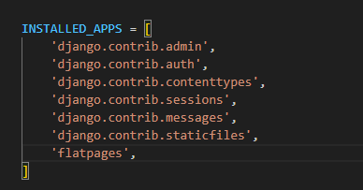

9. Импортируем views

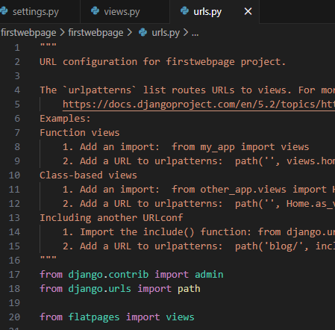

10. Создадим новый адрес в urls.py

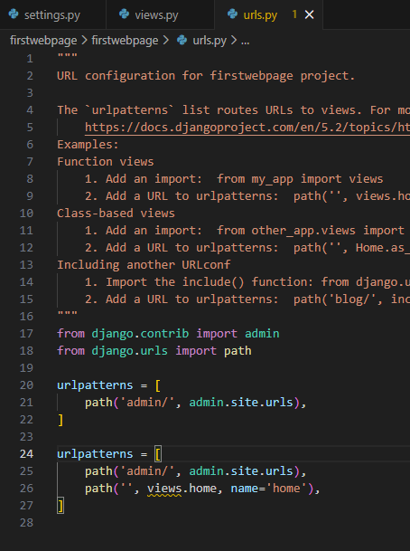

11. Создадим функцию в файле views.py

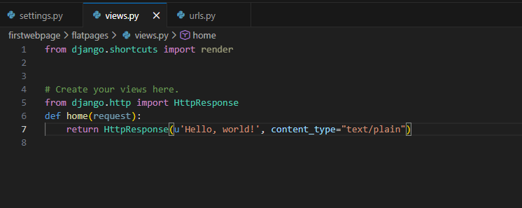

12. Проверим результат

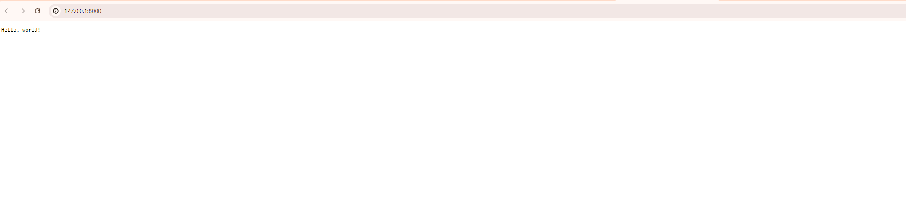

13. Сделаем, чтобы по адресу /hello возвращался тот же текст.

Если тип явно не указывать, HttpResponse сам выставляет Content-Type: text/html.

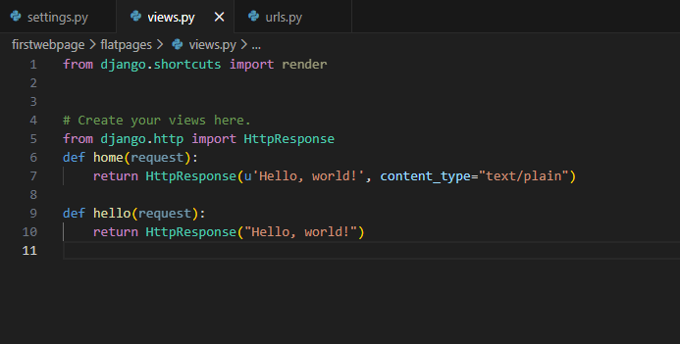

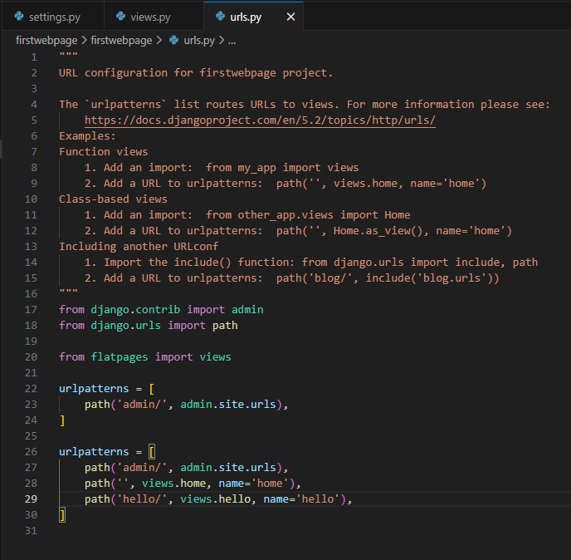

14. Создадим директорию **templates** и в ней создадим файл **index.html.**

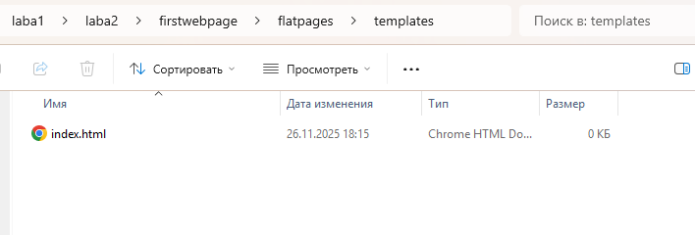

15. Добавим в этот файл следующий код

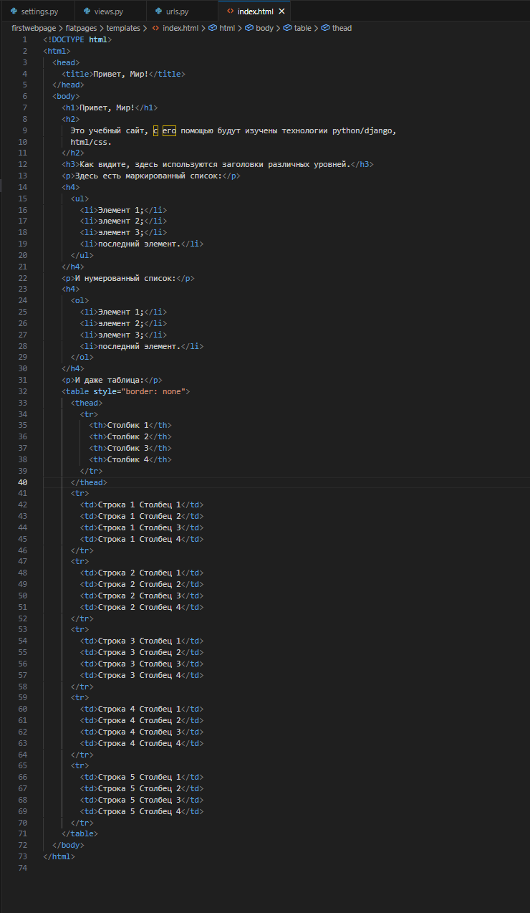

16. Изменим файл views.py

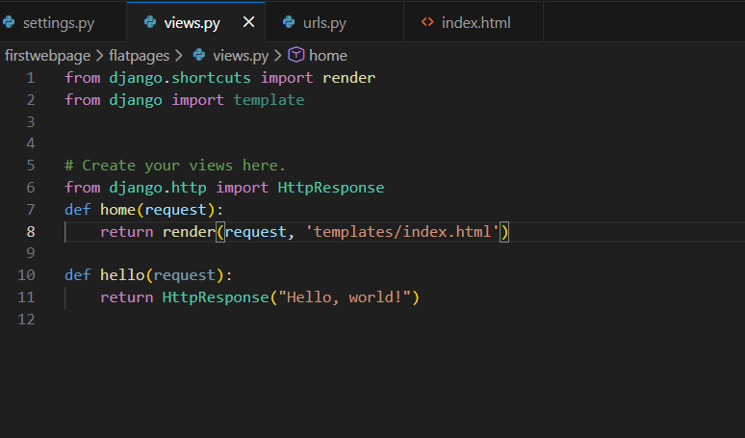

17. В файл settings.py добавим изменения

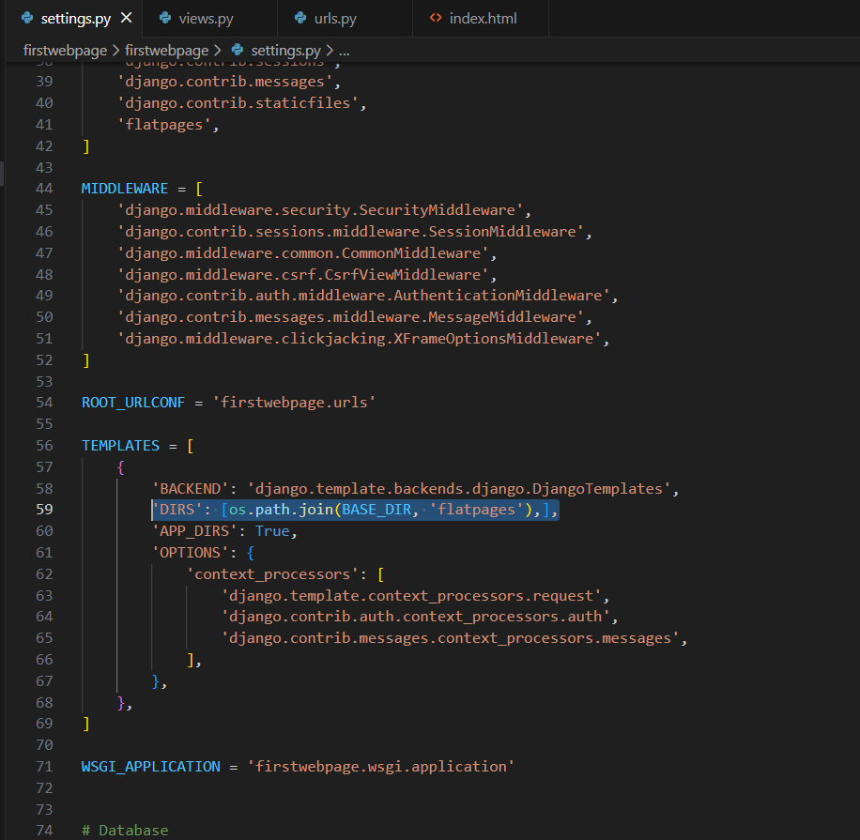

18. Добавим 2 строки, 2 столбца, границы таблицы, изменим подзаголовки.

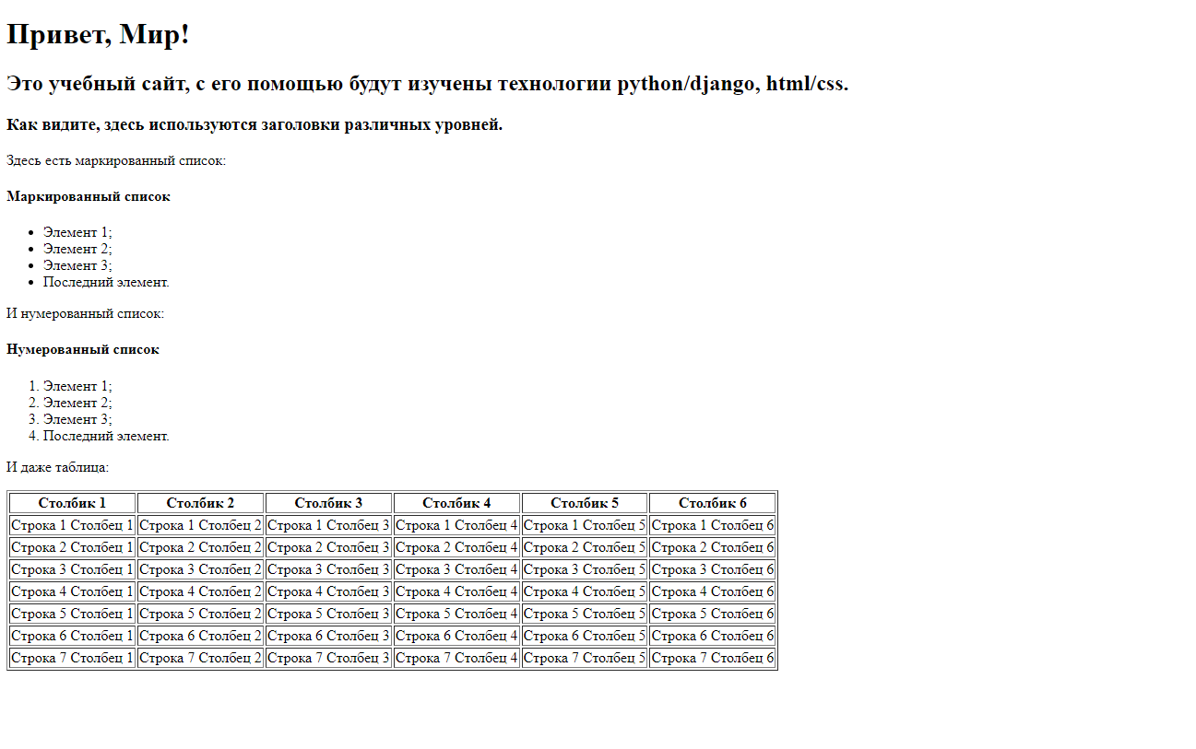

19. Создадим шаблон static_handler.html

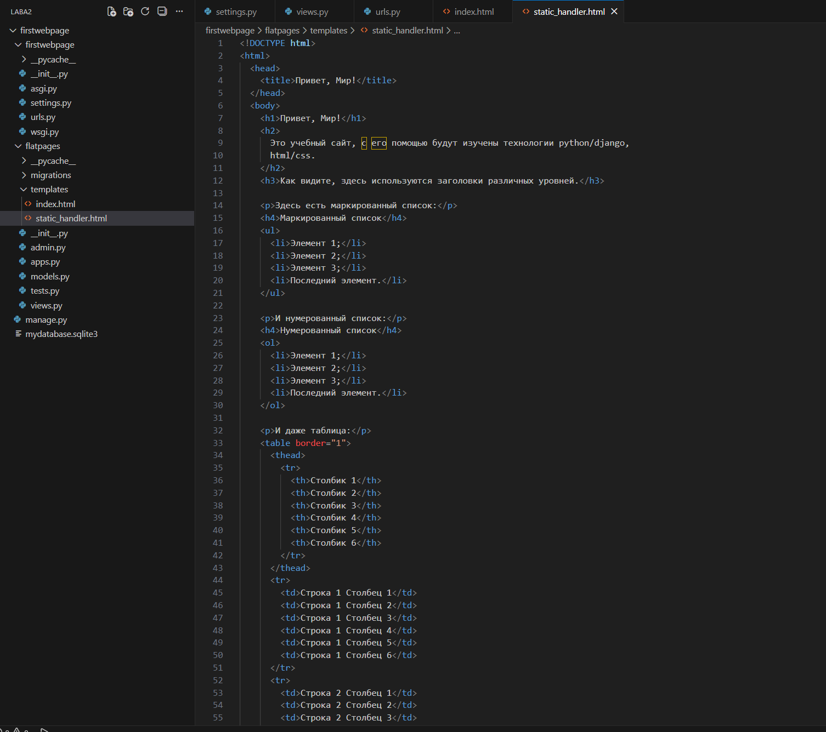

20. Создадим папку static

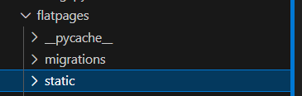

21. Создадим файл



22. Добавим в файл код

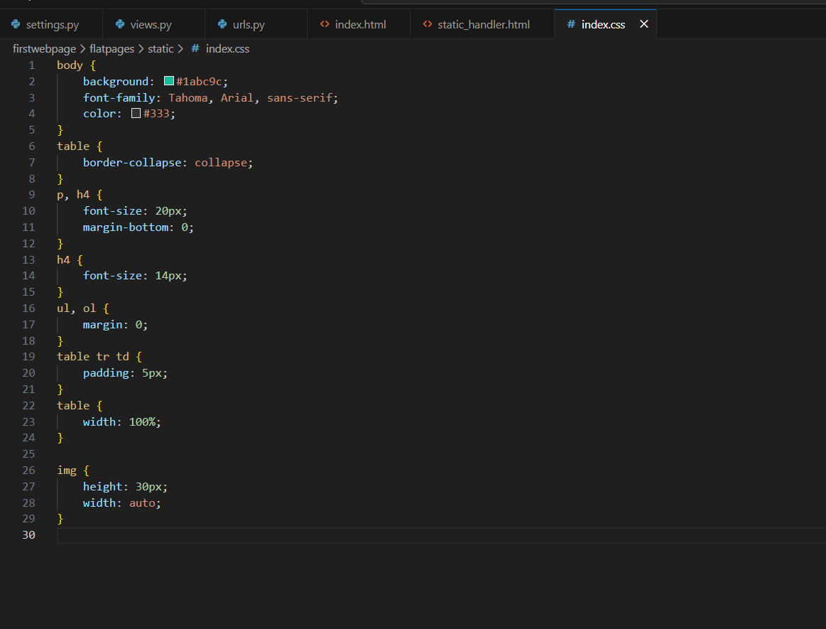

23. Добавим строку в файл

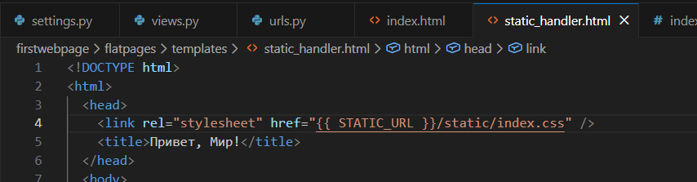

24. Результат вывода

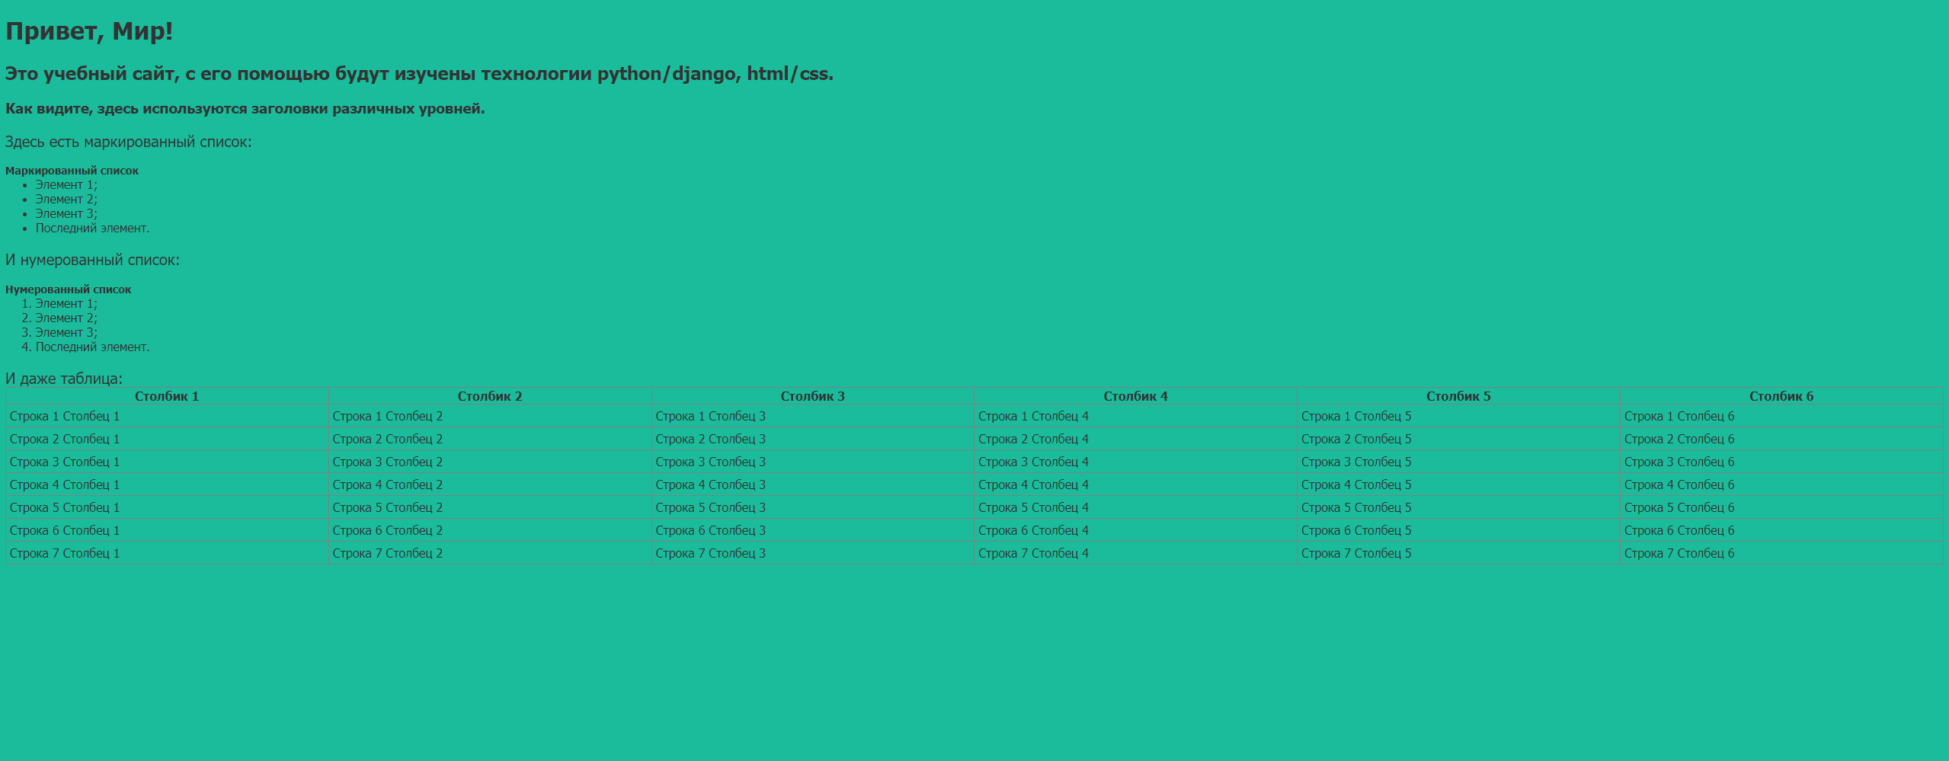

25.Установим для заголовка уровня шрифт с засечками, добавим картинку и сделаем ее высотой 30 px, изменим размер шрифта для подзаголовка 4-ого уровня, сделаем ширину таблицы на 100% экрана.

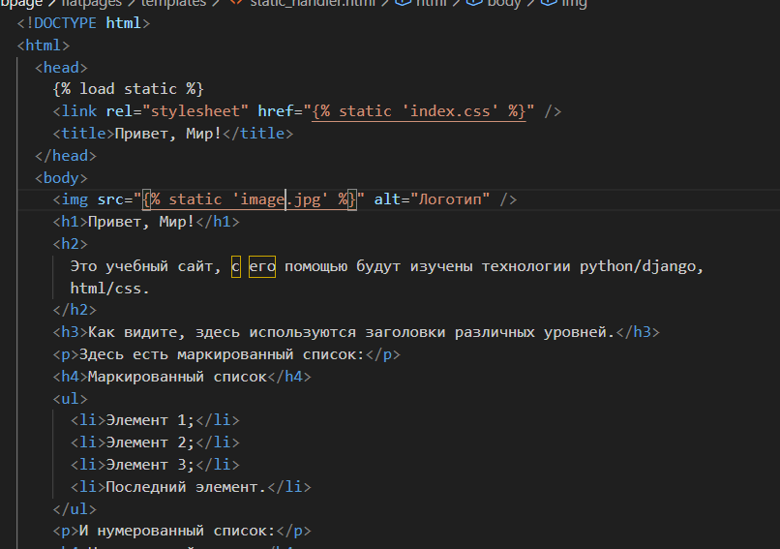

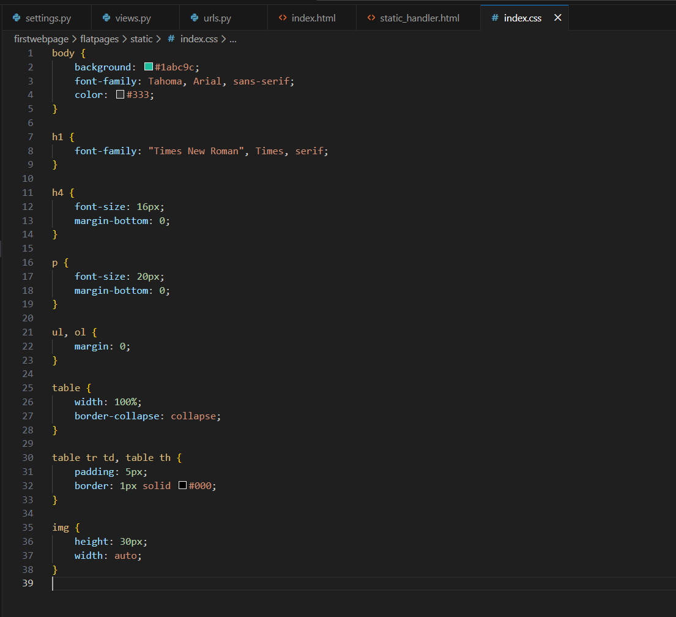

26. Результат

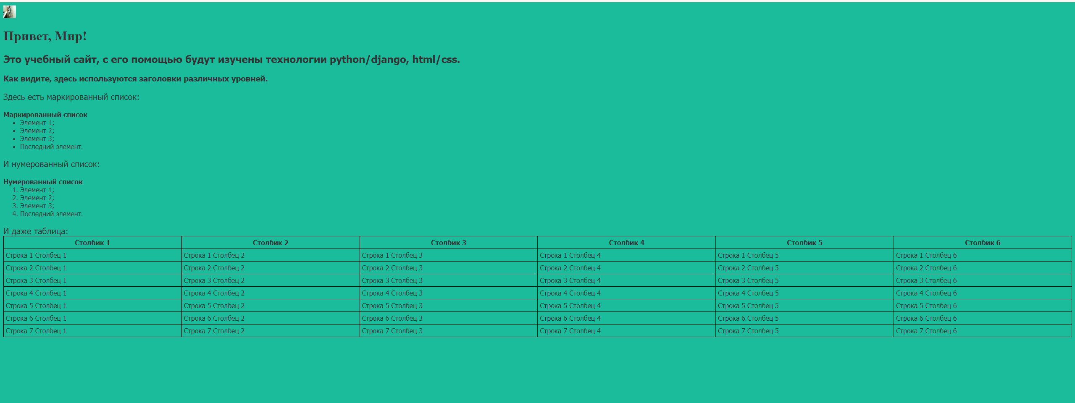

**Лабораторная работа № 3**

1. Создадим новый проект

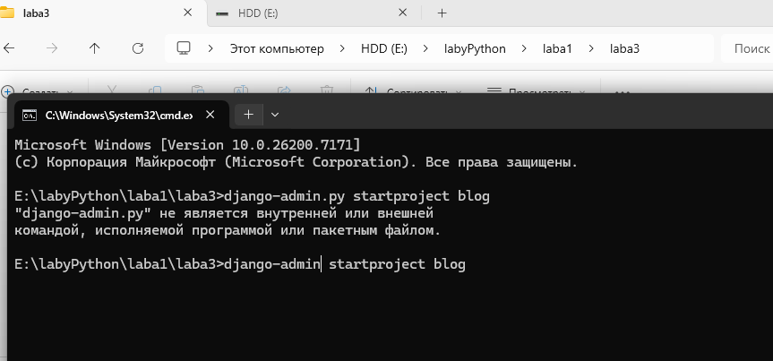

2. Перейдём в папку blog и выполним команду

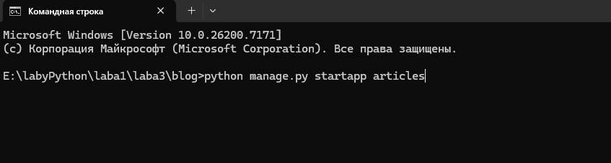

3. Выполним настройку проекта как в предыдущих работах

4. Зайдём в models.py и впишем код

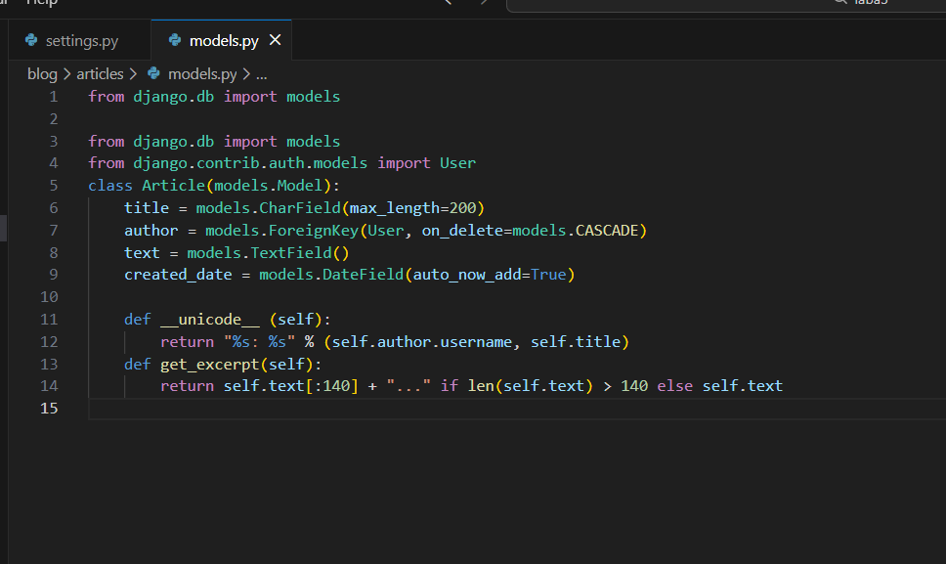

5. Откроем admin,py и впишем следующий код

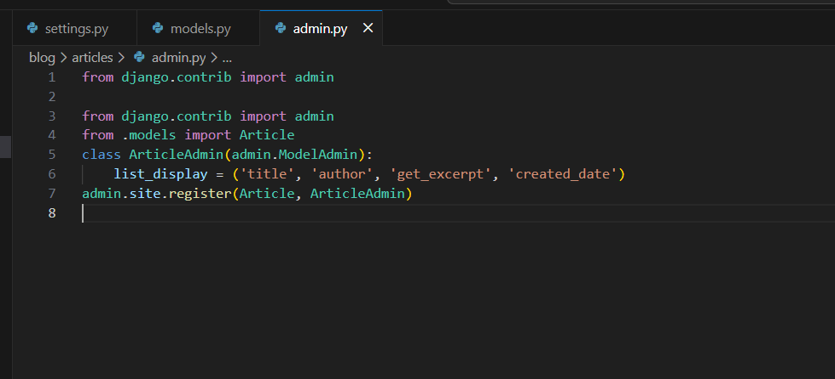

6. Добавим в settings.py приложение

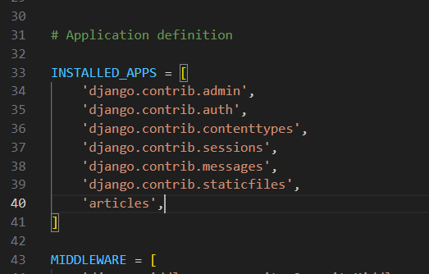

7. Результат

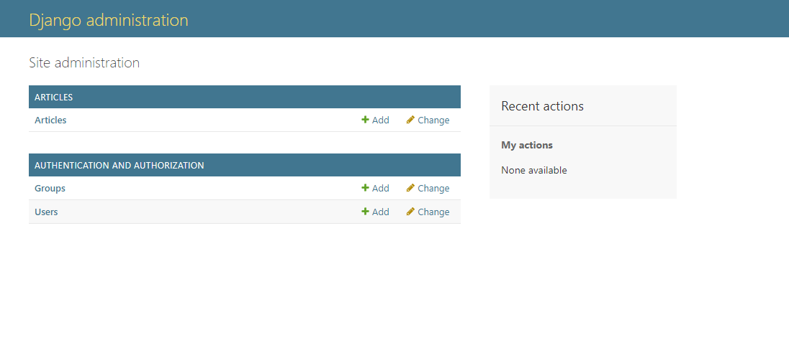

8. Создадим 3 статьи

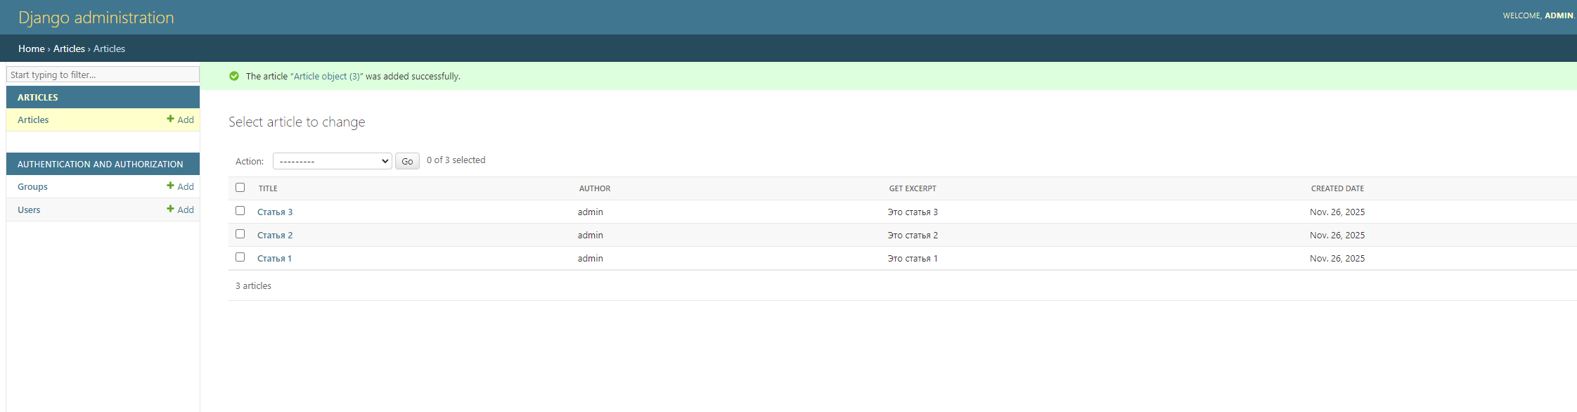

9. Скачаем программу

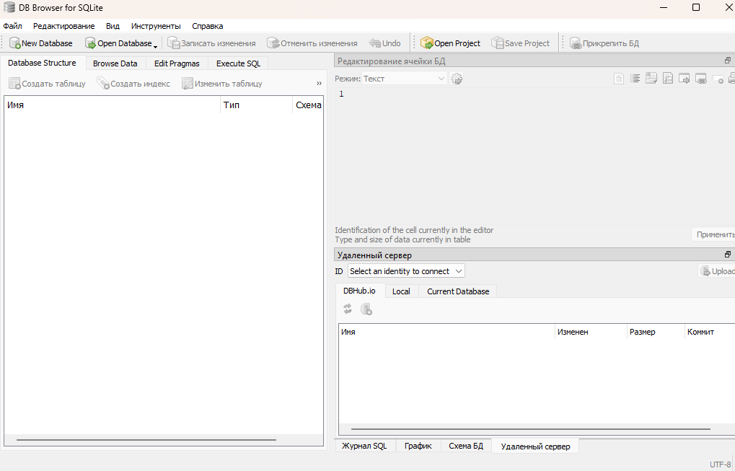

10. Откроем базу и увидим записи

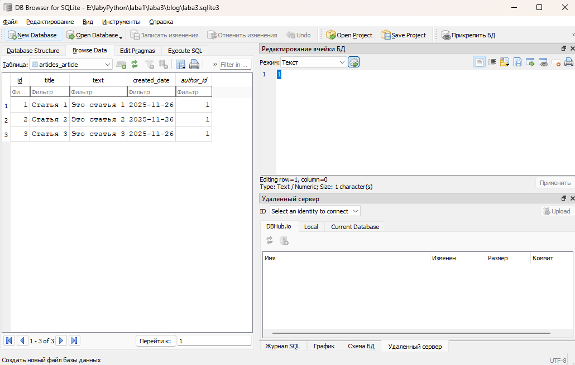

11. Изменим данные статей

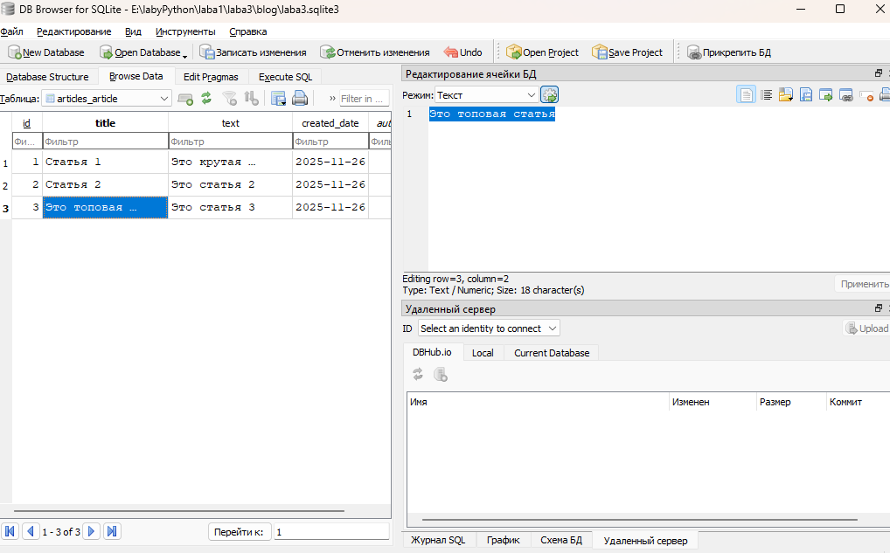

12. Добавим новую статью

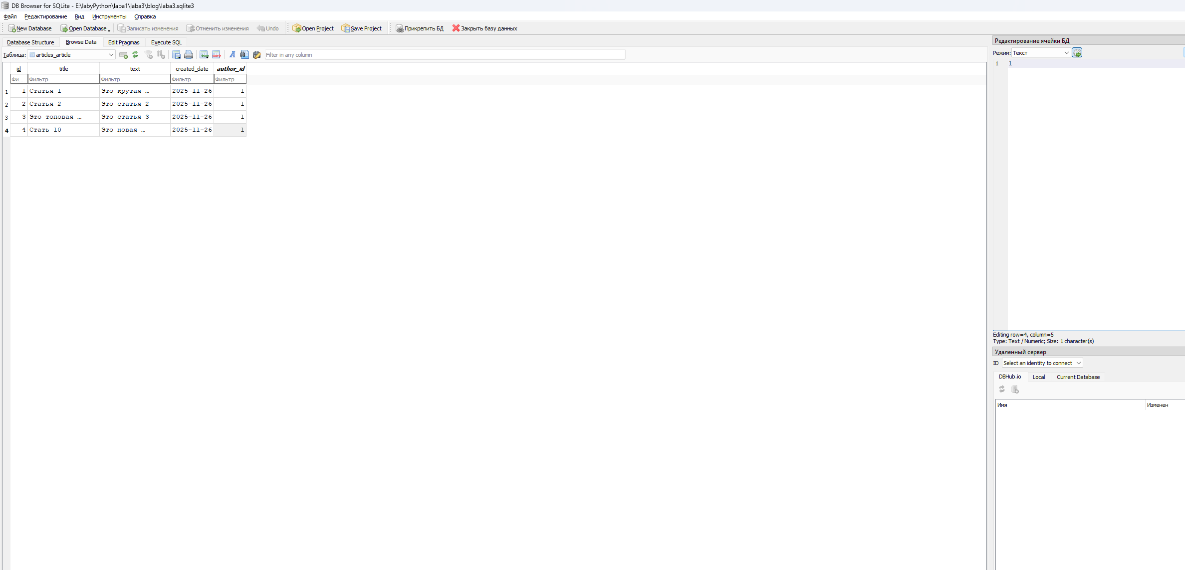

13. Результат

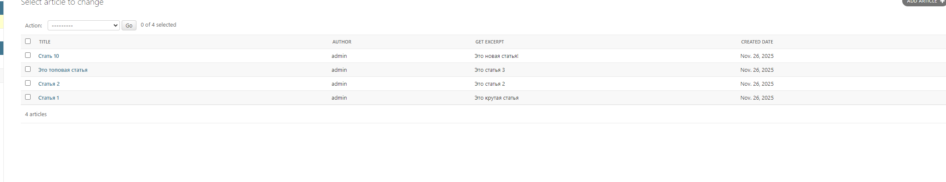

14. Создадим новую папку и файл

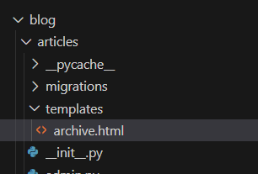

15. Впишем код

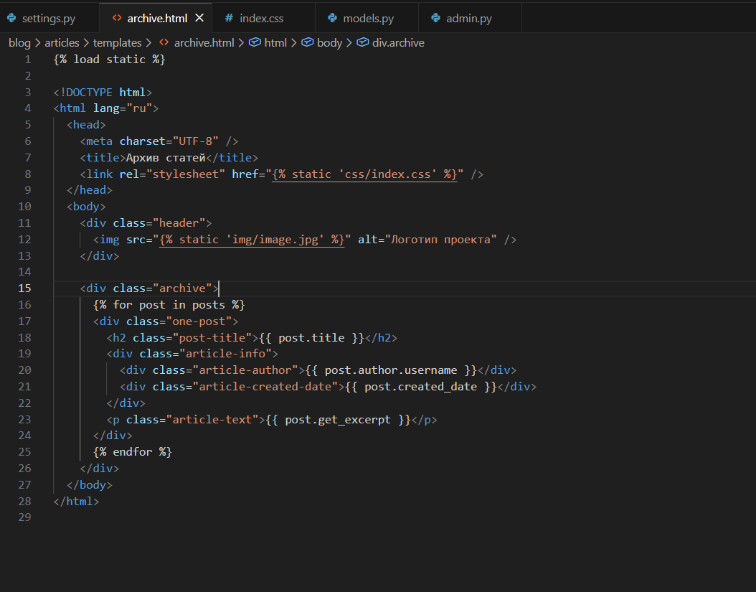

16. Добавим папку static

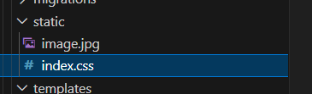

17. Настроим urls.py

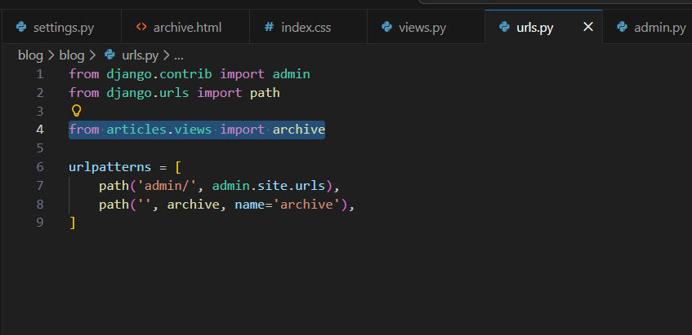

18. Настроим views.py

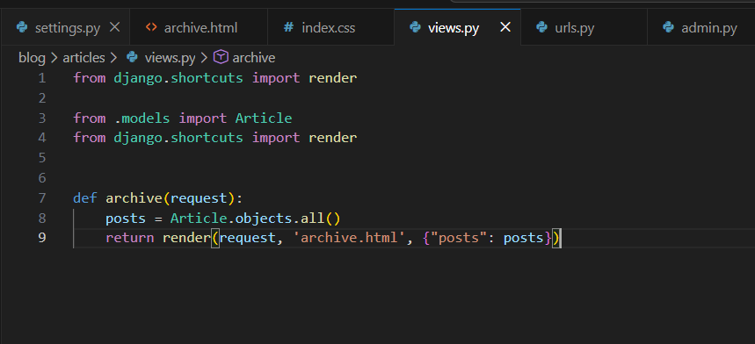

19. Заполним файл css

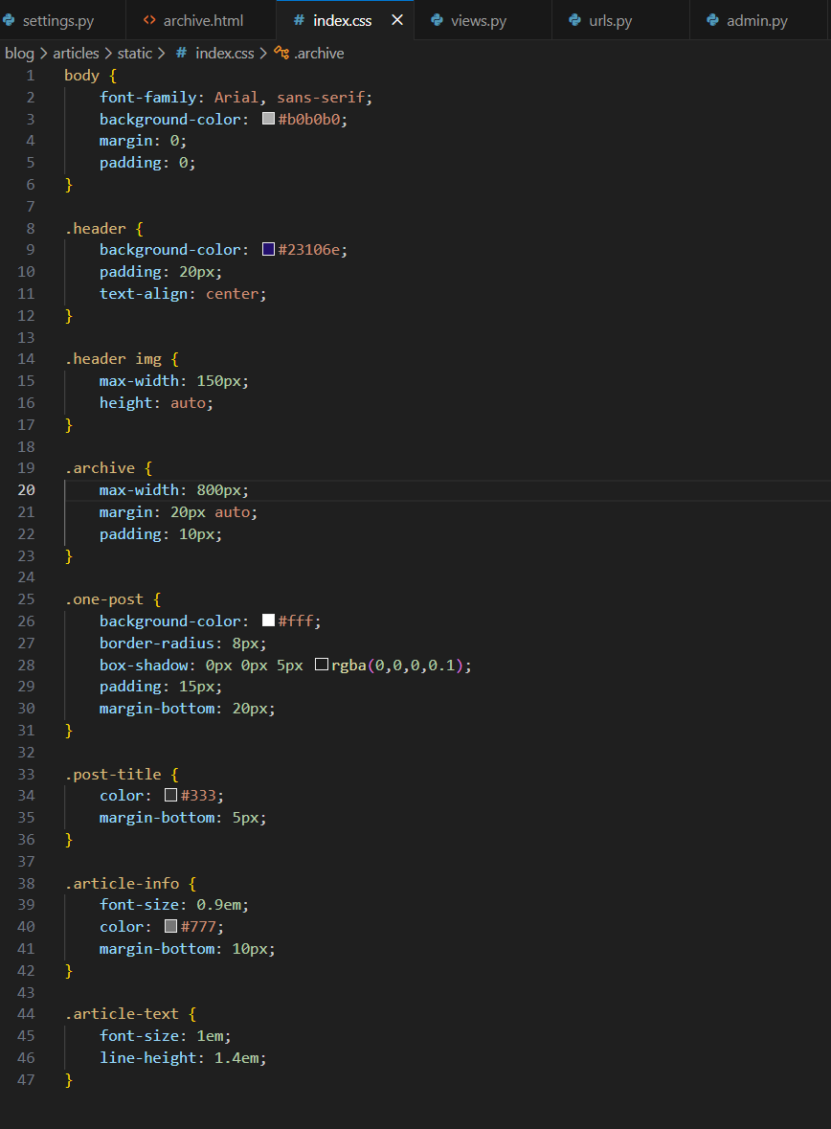

20. Результат

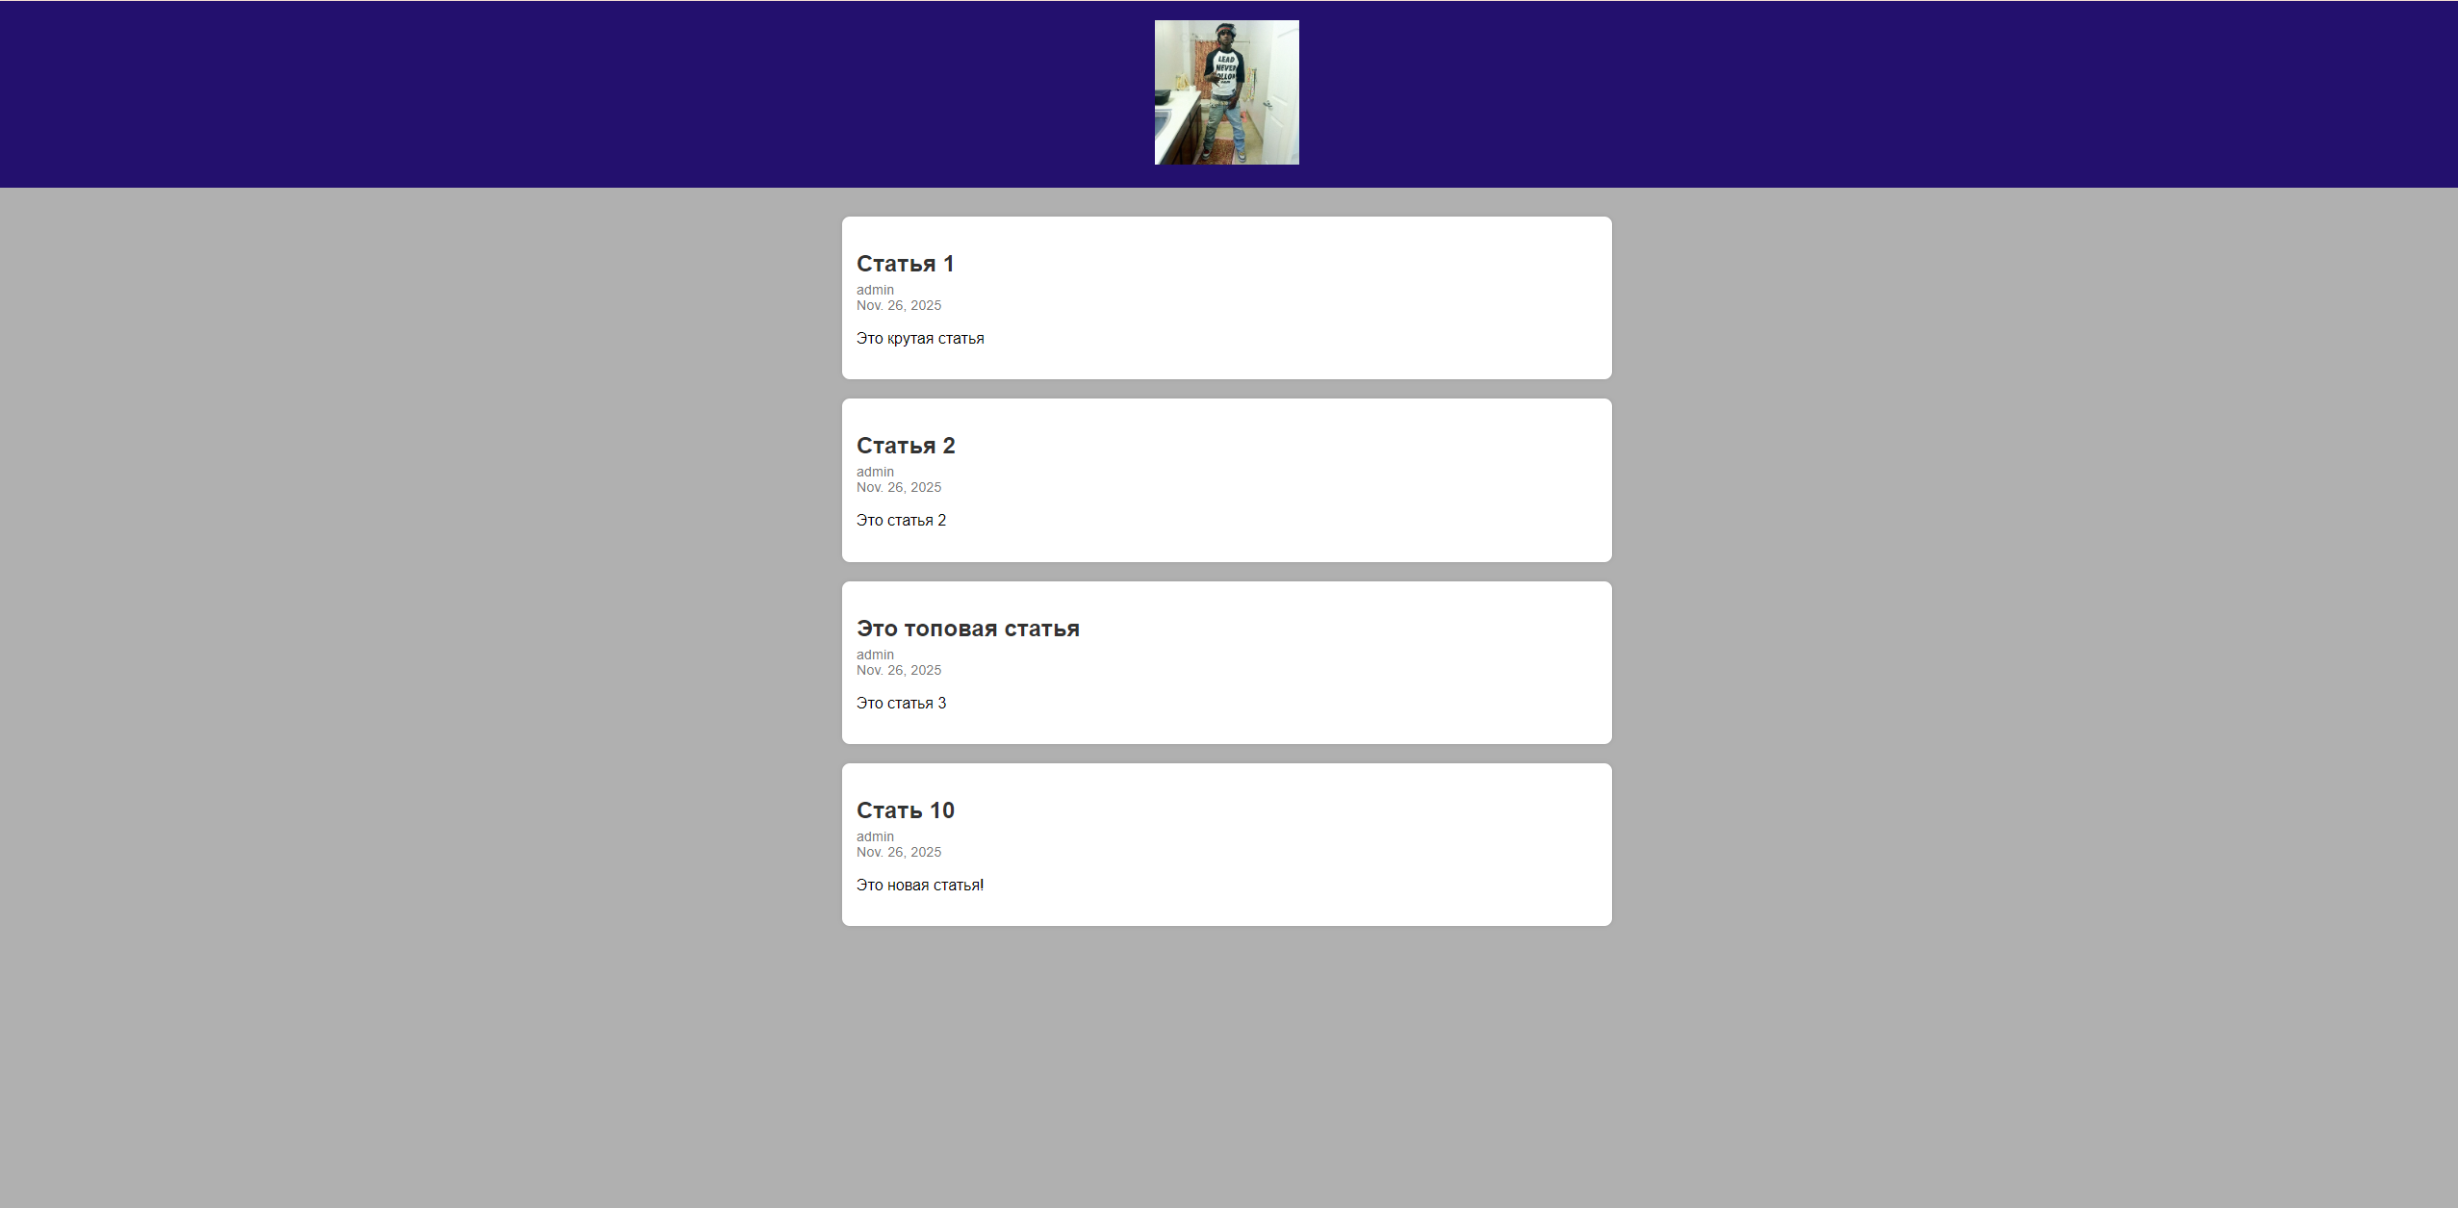

21. Добавим снова статью

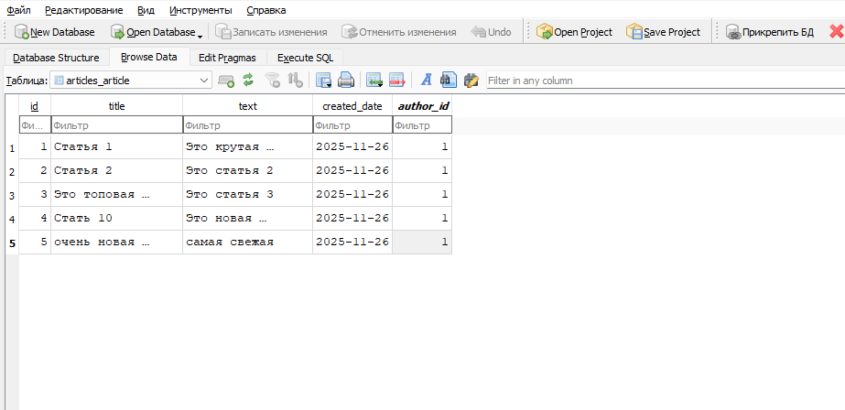

22. Результат работы

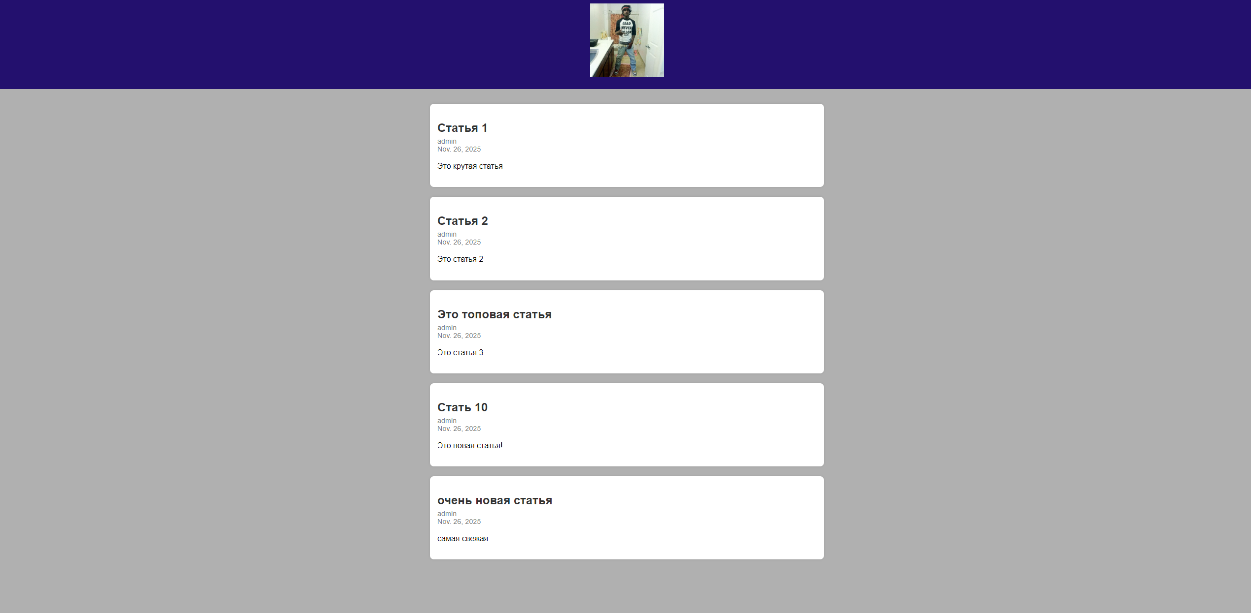

**Лабораторная работа № 4**

1. Создадим новый проект

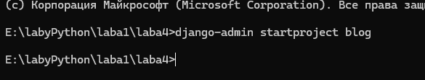

2. Произведем настройку

3. Перенесем приложение из предыдущего проекта, настроим данные в INSTALLED_APP, а также настроем файл **urls.py**

4. Изменим urls.py

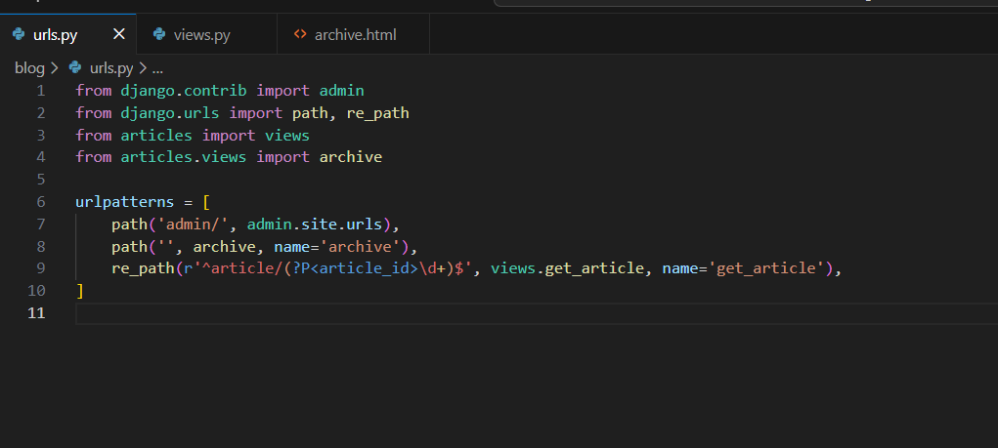

5. Затем изменим views.py

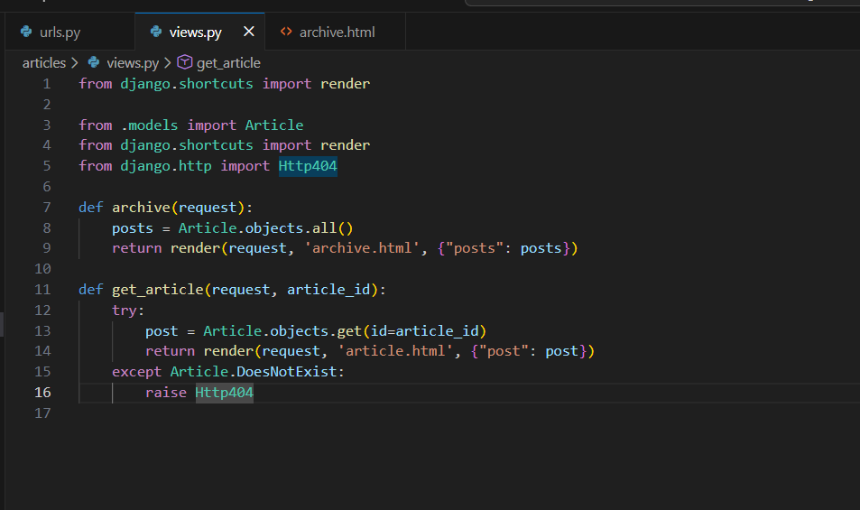

6. Изменим archive.html

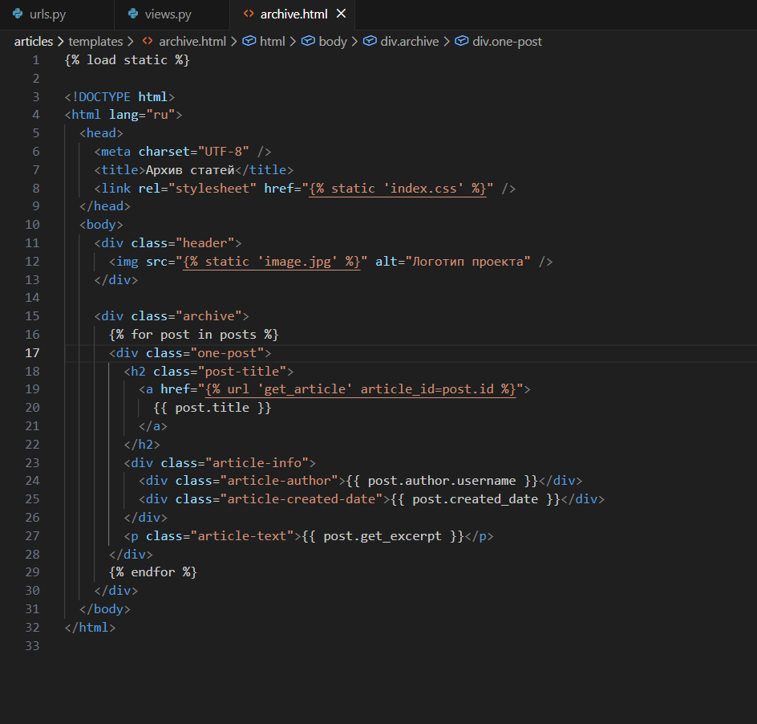

7. Результат. Снизу виден путь, если навестись на статью

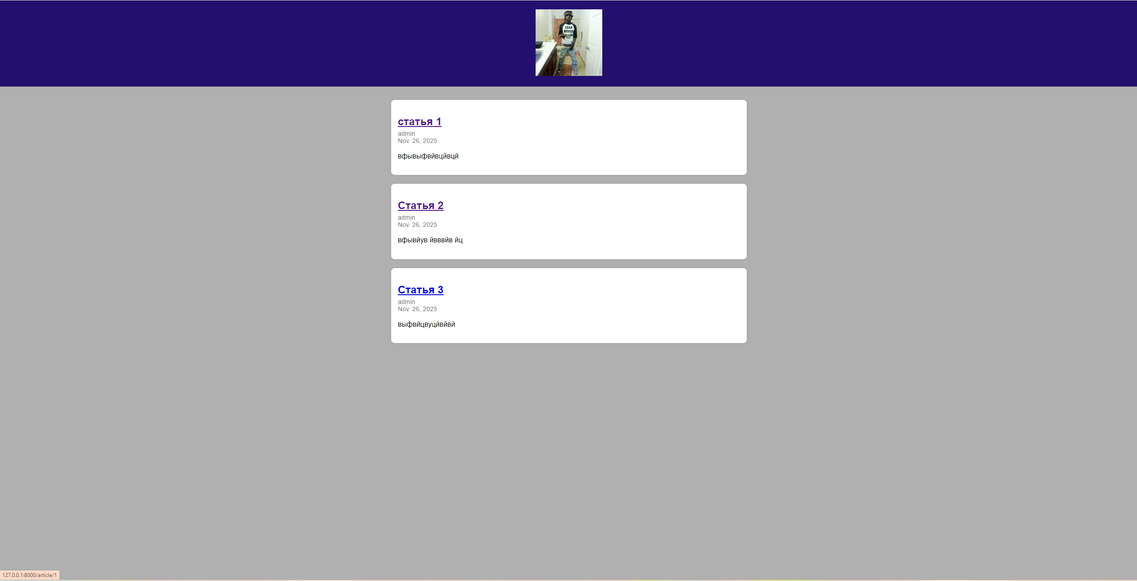

8. Придадим странице стили, сделаем страницу для каждой новости.

Добавим недостающие папки и файлы в проект

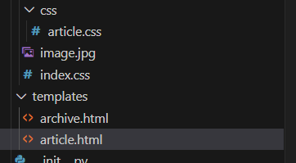

Изменим archive.html

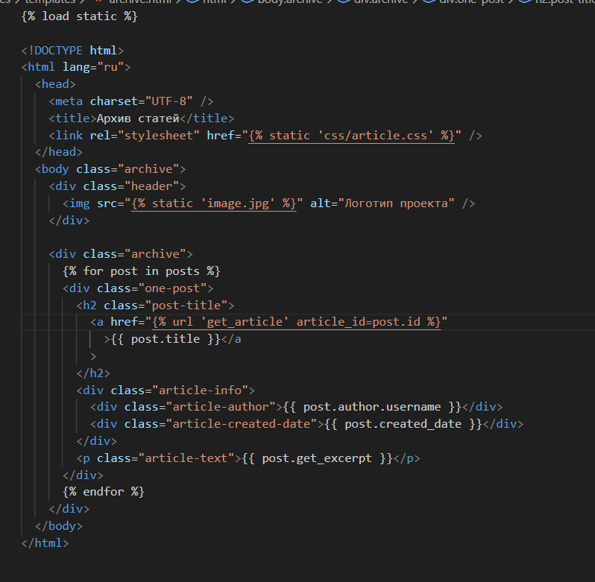

Изменим article.html

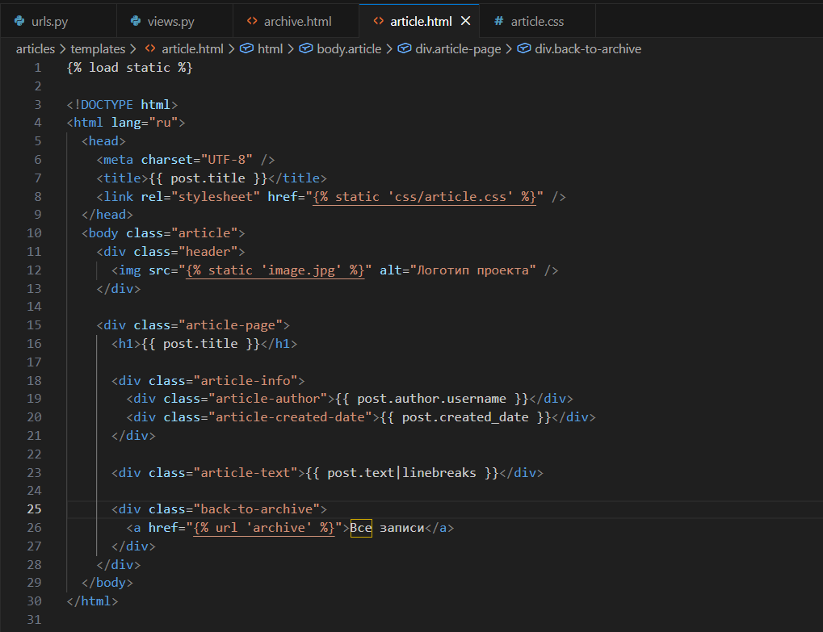

Изменим article.css

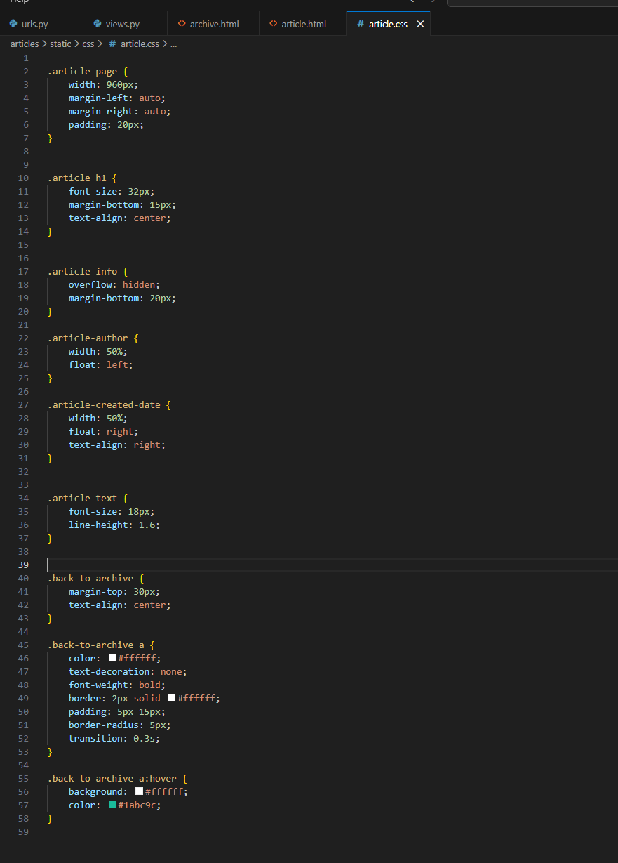

9. Результат

